‘

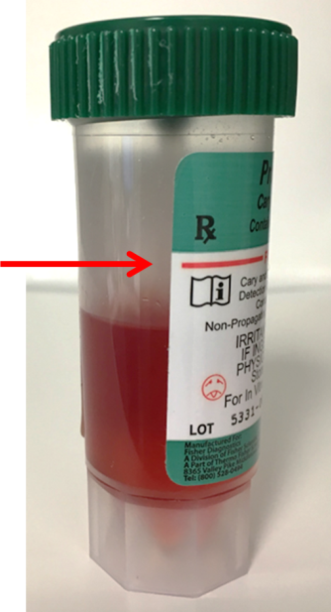
Recolección de muestra fecal
en vial Cary Blair

- Recoja la muestra fecal en un recipiente limpio, seco y de boca ancha. Use la cucharita incluida en la tapa del vial para recoger pequeñas cantidades de la muestra fecal, especialmente las partes sanguinolentas o aguadas, y agréguelas al líquido del vial. Coloque la muestra fecal en el vial en un plazo máximo de dos horas de haber evacuado el vientre.
- Agregue la cantidad suficiente de muestra hasta que el líquido llegue
a la línea roja del rótulo. Mezcle la muestra con la cucharita. Tape el vial asegurándose de ajustar bien la tapa. Luego sacuda bien el vial hasta mezclar el contenido completamente.
- Complete el rótulo del vial con nombre, apellido, fecha de nacimiento, y la fecha y hora
de obtención de la muestra fecal.

